Seminarski rad iz fizike na temu:
Disperzija svjetlosti

www.maturski.org

Disperzija, osnove i historija
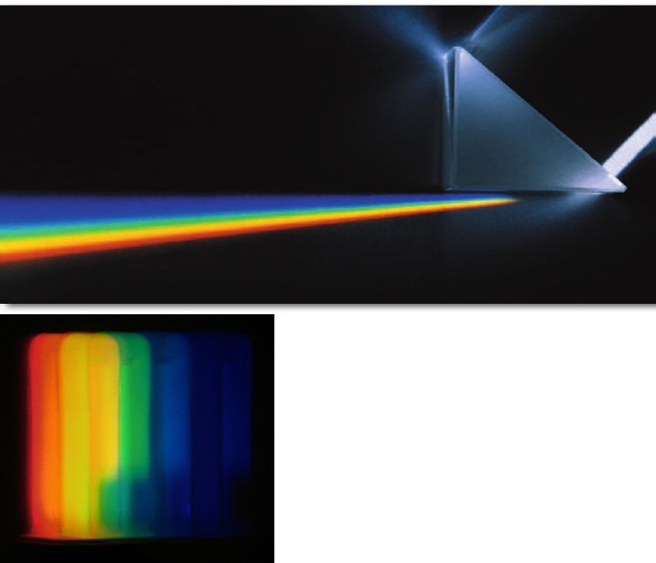
Mnogo je primjera u prirodi kada od Sunčeve bijele svjetlosti dobijemo svjetlost raznih boja. To je lik predmeta koji posmatramo kroz komadić stakla oblika prizme, to su kapljice rose na Sunčevoj svjetlosti, duga, to je plavetnilo neba ili rumenilo pri zalasku sunca. Ova pojava razlaganja bijele svjetlosti kroz providna tijela na obojene svjetlosti, naziva se razlaganje ili disperzija.
U zamračenoj prostoriji postavimo prizmu između pukotine i zaklona. Ako propustimo Sunčevu svjetlost kroz pukotinu, na prizmi će doći do disperzije i na zaklonu ćemo dobiti traku za pojama koju nazivamo Sunčev spektar. Sunčev spektar sadrži CNŽZPMLJ sa postepenim prelazom iz jedne u drugu. Sunčev spektar je nastao razlaganjem bijele Sunčeve svjetlosti. Bijela svjetlost je, prema tome, mješavina svih spektralnih boja. Svakoj boji iz spektra vidljive svjetlosti odgovara određena talasna dužina. Monohromatska svjetlost je svjetlost određene talasne dužine (jedne boje), a polihromatska je sastavljena iz svjetlosti različitih talasnih dužina (više boja). Do disperzije je došlo zato što se svjetlost u materijalnim sredinama prostire za različite talasne dužine različitom brzinom, dok se svjetlost svih talasnih dužina u vakuumu prostire istom brzinom. Odnos brzine svjetlosti u vakumu (C) i brzine svjetlosti određene talasne dužine u nekoj tvari (V), naziva se indeks prelamanja n tvari za svjetlost odgovarajuće talasne dužine, pa je:
$$n=\frac{c}{v}$$

Indeks prelamanja tvari za pojedine spektralne boje može se odrediti pomoću prelamanja svjetlosti kroz prizmu načinjenu od te tvari. Iz poznatih vrijednosti indeksa prelamanja n i brzine svjetlosti u vakuumu c možemo na osnovu formule iznad oderediti brzinu pojedinih monohromatkih svjetlosti za datu sredinu a na osnovu formule $λ=\frac{v}{f}$ odgovarajuće talasne dužine. Pri ovom treba imati u vidu da frekvencija ostaje ista pri prelazu svjetlosti iz jedne u drugu optičku sredinu, je broj talasa koji napuštaju graničnu površinu mora biti jednak broju talasa koji dolaze u određenom vremenskom intervalu. Zbog toga što sastavni djelovi bijele svjetlosti imaju različite indekse prelamanja, imaju različite talasne dužine pri ulazu i izlazu iz prizme nastaje razdvajanje sbvjetlosti različitih boja, pri čemu najviše skreće ljubičasta svjetlost najmanje talasne dužine (λ=380 nm), a najmanji crvena največe talasne dužine (λ=760 nm).

Ukratko kroz svoja istraživanja refrakcije bijele svjetlosti koja prolazi kroz staklenu prizmu, Isak Njutn je otkrio da se bijela svjetlostsastoji od spektra boja.

Duga
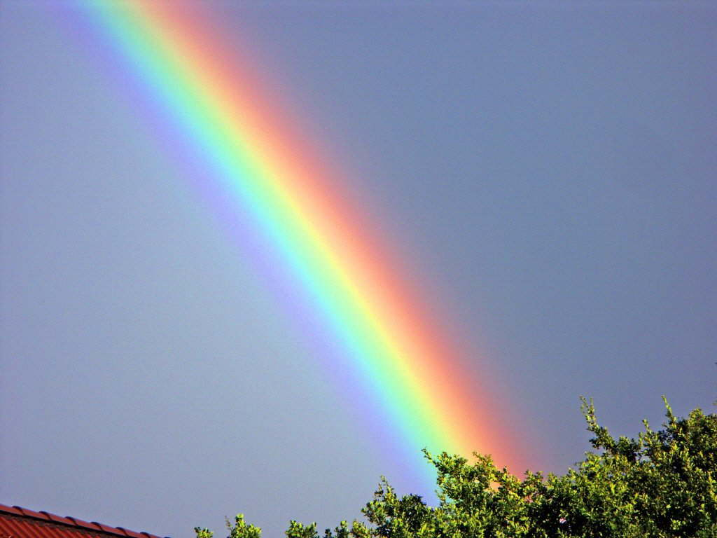
Duga nastaje tako što pri ulasku Sunčeve svjetlosti u kapljice vode u Zemljinoj atmosferi, njene sastavne boje (talasne dužine) se savijaju (reflektuju) za različite iznose prilikom prelaska iz zraka u vodu. Dio svjetlosti koji ulazi u kapljicu vode je reflektovan prema unutrašnjosti i onda drugi put refraktovan prilikom prelaska u zrak. Ljubičasta svjetlost je najviše refraktovana i izlazi pod uglom oko 40° u poređenju sa početnom svjetlošću, a crvena svjetlost je najmanje refraktovana i izlazi pod uglom oko 42°. Tako, duga formira puni kružni luk sa centralnim uglom u odnosu na posmatrača od 42°. Ipak, donji dio luka je zamračen površinom Zemlje, tako da se maksimalan luk (polukrug) može vidjeti u periodu zalaska Sunca. Zakoni geometrijske optike također objašnjavaju aureola, fatamorgane te rijetko proučavanih zelenih svjetala iznad Sunca.

Izvori disperzije

Generalno postoje dva izvora disperzije svjetlosti, materijalna disperzija te disperzija u talasnim vodićima.

Materijalna disperzija se javlja kod odgovora zavisnog od talasne dužine od strane nekog materijala na svjetlosne talase. Ta materijalna disperzija može biti neželjan efekat u optičkim uređajima. Disperzija svjetla u staklenim prizmama može biti korištena u spektrometrima i spektroradijometrima. Međutim, disperzija svjetlosti u fotografskim objektivima i lećama uzrokuje hromatsku aberaciju. Hromatska aberacija je optička mana zbog koje se svjetlosni zraci različite talasne dužine fokusiraju na različitim tačkama duž optičke ose sočiva. Razlog tome je različit indeks prelamanja za različite talasne dužine. Fazna przina talasa, v, u datom uniformnom mediju računa se izrazom:
$$v=\frac{c}{n}$$
gdje je c brzina svjetlosti u vakuumu, a n indeks prelamanja medija. Prilikom razlaganja bijele svjetlosti kroz prizmu, iz Snel-Dekartovog zakona (zakona refrakcije) vidimo da je ugao refrakcije svjetla u prizmi zavisan od indeksa prelamanja materijala od kojeg je sačinjena prizma. Pošto indeks prelamanja zavisi od talasne dužine svjetlosti, slijedi da će ugao pod kojim je svjetlost refraktovana varirati zajedno satalasnom dužinom, što stvara ugaonu disperziju. Za vidljivu svjetlost, indeks prelamanja n većine transparentnih medija opada povećanjem talasne dužine. U ovakvom slučaju, za medij se kaže da ima normalnu disperziju, dok ukoliko se indeks prelamanja povećava povećavanjem talasne dužine (što je slučaj sa x-zrakama), za medij se kaže da ima nepravilnu disperziju.

Disperzija u talasnim vodičima se najčešće javlja u optičkim vlaknima, koji su najrasprostranjeniji talasni vodiči. Disperzija u ovim vlaknima je jedan od limitirajućih faktora koji određuju kolika se količina podataka može prenijeti jednim vlaknom.

Ostali primjeri disperzije
Disperzija se javlja i u mnogim drugim primjerima i uvjetima. Tako se disperzija javlja i u signalima interstelarnih tijela. Pulsari rotirajuće neutronske zvijezde koje emituju pulseve u veoma regularnim intervalima koji variraju od milisekundi do sekundi. Astronomi vjeruju da se pulsevi emitiraju simultano u velikom pojasu talasnih dužina. Kada gledamo sa Zemlje, komponente svakog pulsa emitovane na jačim talasnim dužinama dolaze prija onih sa nižim talasnim dužinama. Disperzija se javlja zbog jonizovane komponente interstelarnog medija, zbog kojeg grupna brzina postaje zavisna od talasne dužine.

Spektri; Spektroskopija
Spektar bijele boje sastoji se od svih boja. Prelazak od jedne do druge je kontinuiran (postepen). Takav spektar se naziva kontinuirani ili neprekidni spektar. Sunčeva svjetlost daje kontinuirani spektar koji je sastavljen od svih boja. Približno kontinuirani spektar daju sijalice sa usijanim vlaknom, fluorscentne cijevi, itd. Kontinuirani spektar takođe emituju usijana tijela i tečnosti. Takvi spektri se zovu i još nekarakteristični jer ne zavise od vrste tijela koje ih emituje. Da su ovi spektri kontinuirani možemo se uvjeriti ako u spektroskopu posmatramo spektar dnevne svjetlosti ili spektar svjetlosti sijalice. Uočavamo kontinuirani raspored svih boja.

Ako u plamen upaljača unesemo malo kuhinjske soli i posmatramo tu svjetlost kroz spektroskop, vidjet ćemo jednu žutu liniju. Ta linija čija je talasna dužina 589 nm, je karakteristična za natrij, Na. Ako uzmemo neku so cezija Cs vidjet ćemo jednu crvenu i dvije plave linije, itd. Pošto su ovakvi spektri u obliku linija nazivaju se linijski spektri. Usijani gasovi emituju svjetlost čiji su spektri linijski.
Linijski spektri su karakteristični za svaku vrstu atoma, odnosno za svaki hemijski element. Zato se zovu i karakteristični spektri. Na ovoj činjenici se temelji spektralna metoda za određivanje hemijskog sustava supstance i zove se spektralna analiza. Proučavanje zakonitosti linijskih spektara omogućilo je razvoj kvantne teorije atomskih procesa i otkrivanje novih zakona koji vladaju u mikrosvijetu. Obje vrste spektara, linijski i kontinuirani, posljedica su emisije svjetlosti usljed čega su oni dobili naslov emisioni spektri. Ako bijela svjetlost prolazi kroz neki usijani gas, onda ćemo dobiti spektar u kojem se na pojedinim jestima nalaze tamne linije. Na primjer, ako propuštamo bijelu svjetlost kroz paru natrija, onda će tamna linija biti tamo gdje bi u emisionom spektru bila natrijeva žuta linija. Svaka od ovih para apsorbuje upravo onu svjetlost koju bi i sama emitovala pri istim uslovima. Ovakav spektar se naziva apsorbcioni spektar.
Atomi nekog elementa apsorbuju onu svjetlost koju bi i sami emitovali pri istim uslovima.
To je zakon apsorbcije svjetlosti koji je dao Kirchoff sredinom 19. stoljeća. Prema Kirchoffovom zakonu mogu se objasniti tzv. Fraunhoferove tamne linije u spektru Sunca. Te linije odgovaraju linijeskom spektru helija što ukazuje da u atmosferi Suna ima atoma helija koji apsorbuju onu vrstu zračenja koju bi i sami emitovali. Tako je nađeno da u atmosferi Sunca ima vodika, gvožđa,itd.
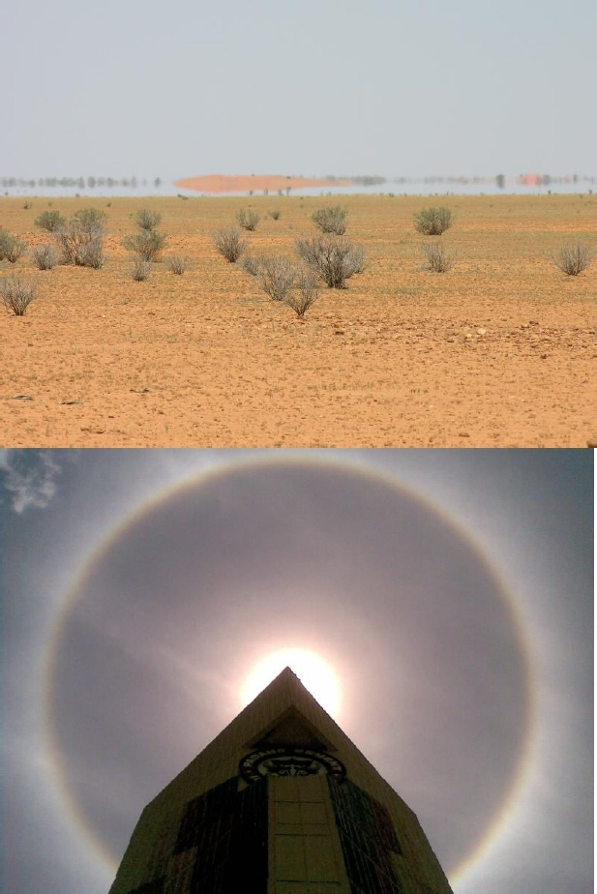

Spektroskop
Za posmatranje i analizu spektra upotrebljava se uređaj koji se zove spektroskop.
Spektroskop sa prizmom sastoji se od kolimatora, prizme i durbina.
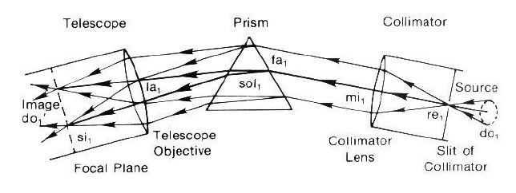

Kolimator je cijev na čijem se ulazu nalazi uzani prorez, a na izlazu je sabirno sičivo. Dužina cijevi se podešava tako da prorez bude u žižnoj ravni sočiva. Na taj način sočivo daje paralelan snop svjetlosti koji pada na optičku prizmu. U prizmi se svjetlost razlaže na boje.

Durbin (dalekozor) služi za posmatranje svjetlosti iz prizme. U durbinu vidimo likove proreza, odnosno kontinuirani ili linijski spektar koji daje izvor svjetlosti.
Ako spektroskop ima dodatni dio pomoću kojeg se određuje talasna dužina pojedinih linija, onda se zove spektrometar. Durbin se može zamijeniti fotokamerom kojom se može snimiti spektar. Takav spektralni aparat se zove spektrograf.

Ako se ispred objektiva durbina postavi neprovidni zaklon sa uskim prorezom, onda se pomjeranjem zaklona može izdvojiti željena boja, tj. monohromatska svjetlost. Spektralni aparati sa takvim prorezom nazivaju se monohromatori.

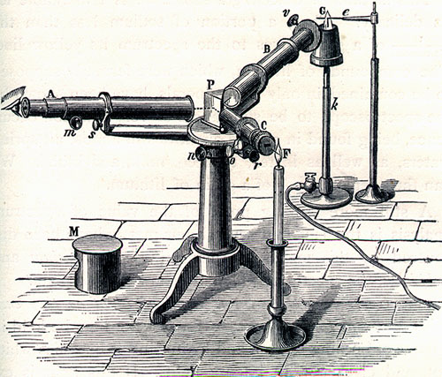

Literatura:
- Udžbenik iz Fizike

- www.wikipedia.ba

- www.viva-fizika.org

- www.scribd.com

- www.fizika.org

www.maturski.org

